安全评价报告公开信息表
项目名称 |  | 江西嘉源香料有限公司300t/a覆盆子酮、100t/a别罗勒烯及100t/a4-甲基邻苯二酚项目（100t/a别罗勒烯）变更安全条件评价报告
完成时间 |  | 2025年3月
评价人员
 |  | 姓名 | 资格证书号 | 从业号
项目负责人 |  | 熊克书 | S011035000110192001546 | 027024
项目组成员 |  | 舒斌 | 0800000000205889 | 013031
 |  | 张晋慧 | 1100000000302946 | 020045
 |  | 吴红玉 | 1200000000300398 | 025175
 |  | 岳强 | 0800000000102212 | 002352
技术专家 |  | /
现场勘察人员及时间 |  | 熊克书 2025.02.15
现场核查的人员和时间 |  | /
项目简介 |  | 江西嘉源香料有限公司成立于2011年5月11日并取得营业执照，统一社会信用代码：913608225736332862。公司类型：有限责任公司(自然人独资)，法定代表人：胡明华。注册资本：壹仟万元整。公司注册地址：江西省吉安市吉水县城西工业园白沙路与白水路连接线南侧，不在化工园区四至范围内，属于《关于公布第一批化工重点监测点名单的通知》（吉市工信安全〔2023〕6号）中的重点监测点企业。  江西嘉源香料有限公司现有4kt/a香料香精、700t/a吐纳麝香生产线和600t/a 2,4-二乙基噻唑酮生产线，2024年进行安全生产许可证延期换证，有效期：2024年12月17日至2027年12月16日，许可范围：罗勒烯(200t/a)、双戊烯(200t/a)、别罗勒烯(80t/a)、吐纳麝香(700t/a)、2,4-二乙基噻唑酮(600t/a)。  根据《国民经济行业分类》GB/T 4754-2017、《国民经济行业分类》国家标准第1号修改单GB/T 4754-2017/XG1-2019，项目属于C26化学原料和化学制品制造业84项香料、香精制造。  该项目涉及的三氯化铝、盐酸、异丙醇、氢氧化钠溶液、硫酸、叔丁基氯、对伞花烃、二氯乙烷、二氯甲烷、乙酰氯、乙醇、2,3-二甲基-1-丁烯、环己烷、甲苯、间二乙苯、氮[压缩的]、异丁烷（尾气）、氯化氢（尾气）均属于危险化学品。涉及的硫酸、盐酸、甲苯属于第三类易制毒化学品；项目涉及的乙醇属于特别管控危险化学品；项目涉及的甲苯、天然气（燃料）属于重点监管的危险化学品。项目不构成危险化学品重大危险源。项目不涉及重点监管的危险化工工艺。
工艺流程 |  | 吐纳麝香工艺流程简图  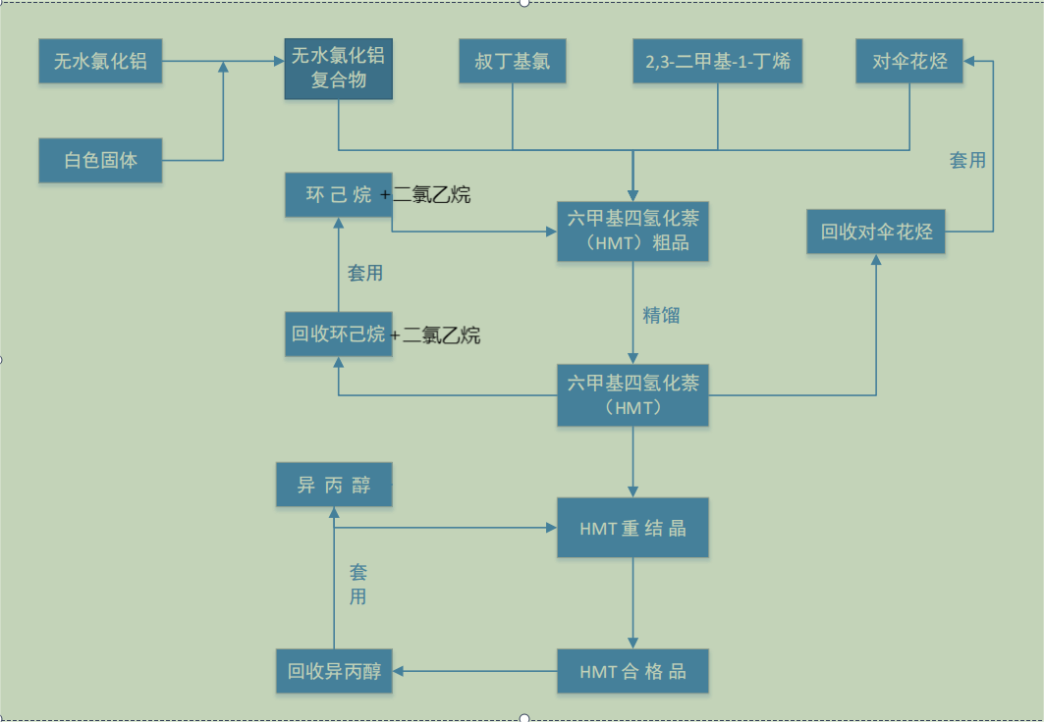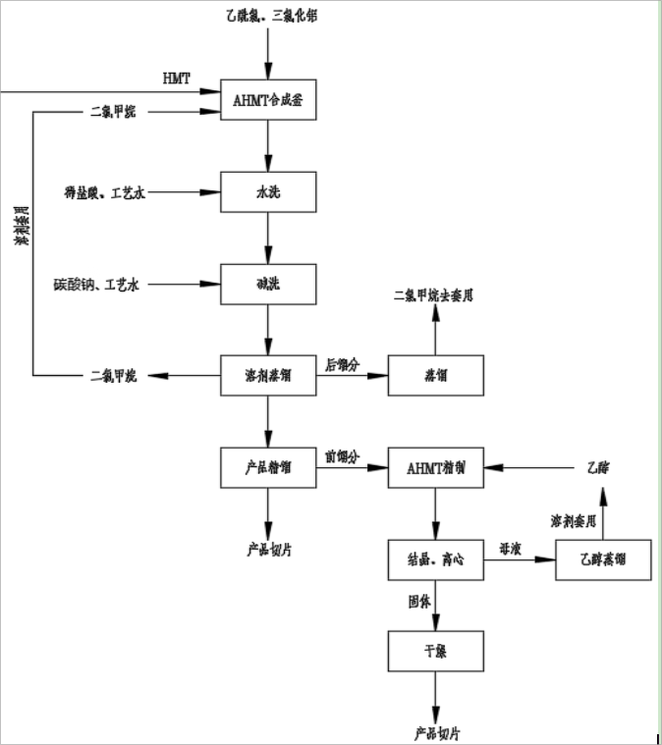  2 2,4-二乙基噻唑酮工艺流程简图  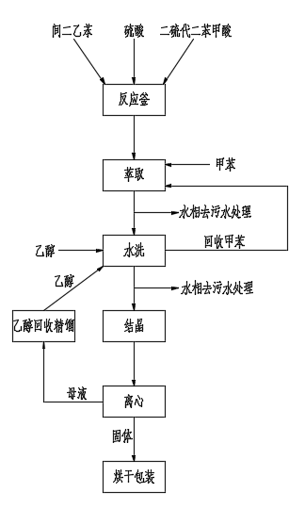
 | 被评价单位信息反馈情况 | 满意

